АРХАНГЕЛЬСК
Архангельск основан в 1584 году по Указу Ивана Грозного.
С начала XVII века и до сегодняшних дней город является одним из самых крупных морских портов на Севере России.
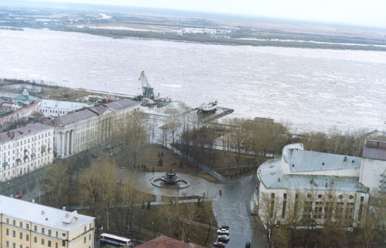
Архангельск - административный центр Архангельской области. Расположен он в устье реки Северная Двина при впадении ее в Белое море. Территория муниципального образования "Город Архангельск" составляет 29442 га. Городские набережные протянулись вдоль речных рукавов на 35 км.
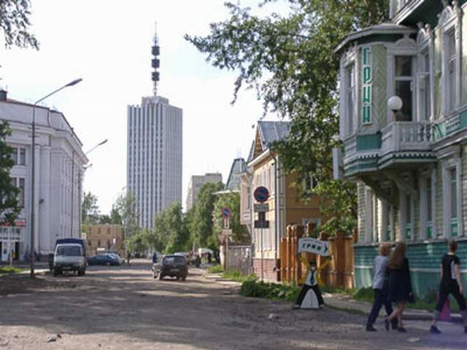
Климат города субарктический, морской с продолжительной зимой и коротким прохладным летом. Он формируется под воздействием северных морей и переносов воздушных масс с Атлантики в условиях малого количества солнечной радиации. Средняя температура января - 13, июля + 17. За год выпадает 529 мм осадков.
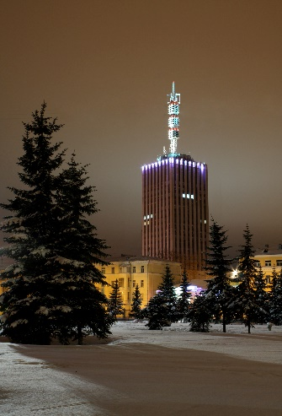
Архангельск - это не только промышленный центр области, но культурно - историческая столица "Поморья", родина северной культуры, традиций, истории. В городе находятся Поморский государственный университет, Государственный технический университет, Государственная медицинская академия. В городе работают три профессиональных театра драматический театр им. Ломоносова, молодежный театр-студия, театр кукол, большое количество музеев и выставочных залов.
Материалы сайта www.arhcity.ru

